2014年9月广州市气候影响评价
分析：潘蔚娟 签发：吕勇平
广州市气象局气候与农业气象中心 2014年10月2日【 内容提要】综合评价我市9月气候条件属偏好年景。气温偏高，降水偏少，日照偏多。受“海鸥”外围环流影响，16日出现了大风和强降水天气。月内高温天数之多创历史同期新纪录。

一、基本气候概况

1 气温高
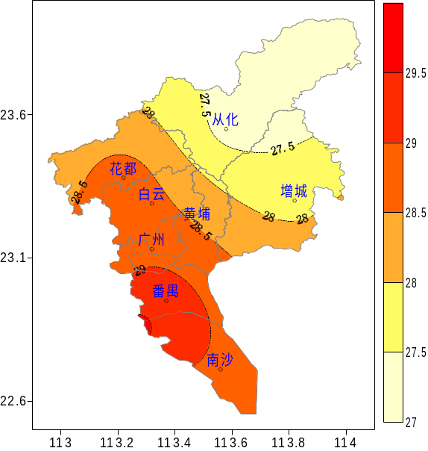
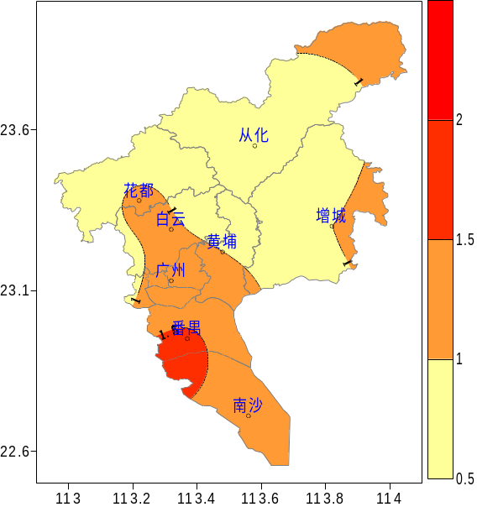
2014年9月，全市平均气温28.2℃，较常年偏高1.0℃，为历史同期第3高值。其中，番禺29.3℃最高；从化27.3℃最低。与常年同期相比，各区偏高0.0～1.7℃（表1，图1、2）。番禺、增城均为当地历史第2高值年，仅低于2009年。
月极端最高气温35.5℃～36.5℃，出现在3日、7日或30日（图3）。
月极端最低气温20.7℃～23.7℃，出现在22日、23日或25日（图3）。

图1 2014年9月平均气温分布（℃） | 图2 2014年9月平均气温距平分布（℃）

图3 2014年9月广州市（5站平均）逐日雨量、平均气温、最高气温和最低气温

2 降水少
9月，全市平均月降水量80.3毫米，较常年同期偏少53.2%。其中，番禺102.3毫米最多，从化47.1毫米最少。与常年同期相比，各区偏少显著40%～67%（表1，图4、图5）。
各区月雨日7～11天。与常年同期相比，偏少2～5天（表1）。
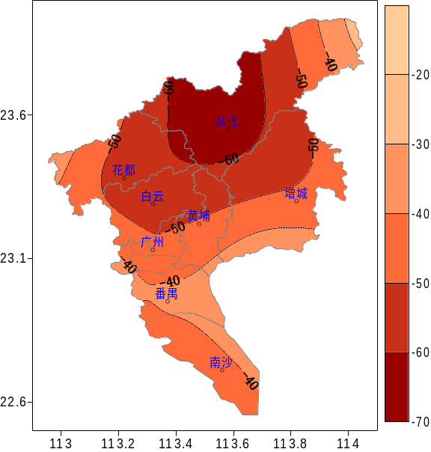
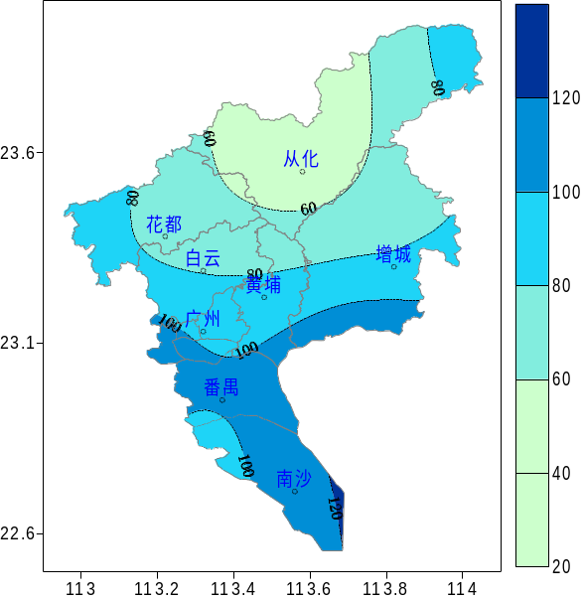

图4 2014年9月降水量分布（毫米） | 图5 2014年9月降水距平百分率分布（%）

3、日照偏多
9月，全市平均日照时数220小时，较常年同期偏多25%。各区日照时数208.8小时～241.9小时。与常年同期相比，各区偏多20%～30%（表1）。
表1 2014年9月广州市气象要素一览表
站名 | 平均气温（℃） | 气温距平（℃） | 降水量(毫米) | 降水距平百分率（%） | 雨日（d） | 雨日距平（d） | 日照时数（h） | 日照距平百分率（%） | 最高气温（℃） | 最低气温（℃）
花都 | 29.0 | 1.4 | 71.9 | -58 | 9 | -3 | 241.9 | 20 | 36.0 | 23.1
从化 | 27.3 | 0.5 | 47.1 | -67 | 7 | -5 | 218.8 | 29 | 35.9 | 20.7
广州 | 27.5 | 0.0 | 96.1 | -51 | 10 | -2 | 208.8 | 30 | 35.5 | 21.3
增城 | 27.9 | 1.2 | 84.2 | -50 | 8 | -5 | 231.7 | 23 | 36.5 | 21.8
番禺 | 29.3 | 1.7 | 102.3 | -40 | 11 | -2 | 198.6 | 23 | 36.2 | 23.7
注：广州指广州市萝岗区水西村长平坳山头气象观测站

二、主要气候事件

1 海鸥登陆徐闻，广州大雨狂风
1415号台风“海鸥”于9月16日09时40分在海南省文昌市登陆，12时45分在广东省徐闻县再次登陆，登陆时中心附近最大风力13级（40米/秒），中心最低气压960百帕。受“海鸥”外围环流影响，16日广州市出现了大风和强降水天气。全市共有97个站录得大雨以上降水，其中3个站为暴雨；增城市荔城街气象路（气象局）录得56.4毫米的最大日雨量。强降水主要发生在中午时段，有97个站的小时雨量超过20毫米，增城市荔城街蒋村（百花林水库）13时降40.6毫米为其中最大。期间，全市共有171站录得6级以上大风，其中39个站达到8级或以上；南沙区万顷沙镇十九涌（边防哨所）录得25.0米/秒的最大风速。

2 高温天数多
9月全市平均高温日数达到8.8天，较常年同期偏多6.9天，打破了2009年8.6天的历史同期最高纪录；其中，广州城区、番禺、花都均为历史同期最多，增城位列历史同期第2多。大范围高温在月内分散出现，主要在3～4日、7日、10-11日、14-15日、19日和30日。

三、气候对行业的专题影响评价

1、气候与农业
9月我市作物生长正常，综合评价农业气象条件为良好。
月内晚稻先后进入拔节期、孕穗期到抽穗期；秋植花生先后进入开花、下针、结荚期，月底大部分地区花生已进入荚果膨大阶段；甘薯处于薯块形成期；甘蔗处于茎伸长期；荔枝、龙眼处于秋稍生长期。期间，我市以晴热天气为主，温高雨少，光照充足；光、温、水条件对晚稻拔节、孕穗、抽穗开花及其它大部分作物生长发育有利，大部分作物生长发育良好，一、二类苗居多。

2、气候与社会生活
2014年7月，省教育厅、省气象局联合发布《关于建立教育系统应对台风暴雨停课安排工作机制的通知》，8月1日《广东省台风暴雨极端天气学校停课安排指引》开始实施。两份文件明确提出，以气象部门发布的台风黄色、橙色、红色预警信号和暴雨红色预警信号为停课信号。
1415号台风“海鸥”于9月16日09时40分前后在海南省文昌市登陆，12时45分在广东省徐闻县再次登陆。由于是指引实施后第一次应对台风来袭，广州地区的停课通知实行双轨制，一是家长自己看预警信号决定，二是教育部门通过多渠道通知。15日下午，广州市教育局发布了关于严密防范第15号台风袭击的紧急通知，要求各学校展开安全隐患排查工作，针对台风做好防范措施，并通过校讯通等向学生家长发出防台风暴雨预警信息，要求家长密切关注天气变化以及教育行政部门的通知。
16日，南沙区气象局发布了台风黄色预警信号，南沙区教育局随即发布了该区学校16日全天停课的通知。市内其他区域发布的都是台风蓝色或白色预警信号，暴雨预警信号未见发布，幼儿园、中小学仍正常上课。

3、气候与铁路运输
受1415号台风“海鸥”影响，9月15日13时起琼州海峡客滚船全线停航，致使15、16日两天部分进出海南岛的跨海列车和广茂线列车停运或调整始发终到站。如：9月15、16日T202次、K512次、K1122/3次改为9月16、17日在广州站或者广州东站始发，同时广州开往三亚间T201次、T202次停运，广州至海口间K407次、K1168次停运。

